BRANDING
MANUAL DE MARCA
GRUPO E2

CONSULTORÍA CORPORATIVA
MÉXICO · 2026

01 INTRODUCCIÓN
Sobre este manual
Este documento establece los lineamientos oficiales para el uso de la identidad visual de Grupo E2. Su objetivo es asegurar que la marca se represente de forma consistente en cualquier medio, material o punto de contacto con el cliente.
Grupo E2 es una firma de consultoría corporativa. Su identidad visual busca transmitir solidez, precisión y una visión moderna del acompañamiento estratégico a empresas.
IMPORTANTE Cualquier aplicación de la marca no contemplada en este manual debe ser consultada antes de su publicación, para preservar la consistencia de la identidad.
MANUAL DE MARCA · GRUPO E2 · INTRODUCCIÓN

02 MARCA GRÁFICA
Logotipo principal
El logotipo de Grupo E2 está compuesto por el ícono —una forma de tres planos que evoca la letra "E" y el movimiento continuo— y el logotipo tipográfico "E2 Corporative Group". Ambos elementos conforman una sola unidad y no deben separarse, recomponerse ni alterar sus proporciones.

MANUAL DE MARCA · GRUPO E2 · MARCA GRÁFICA

03 MARCA GRÁFICA
Uso de color
Esta es la versión primaria del logotipo y la que debe utilizarse siempre que sea posible, sobre fondo blanco o fondos claros neutros.

Izquierda: logotipo a color sobre fondo blanco. Derecha: logotipo blanco sobre azul de marca (#1F3E6F).
MANUAL DE MARCA · GRUPO E2 · MARCA GRÁFICA

04 MARCA GRÁFICA
Uso alternativo (monocromático)
Cuando la reproducción a color no sea posible (impresión a una tinta, grabados, sellos, fax, o fondos fotográficos complejos), se utiliza la versión monocromática en blanco o negro, según el contraste del fondo.
Izquierda: versión blanca, para fondos oscuros. Derecha: versión negra, para fondos claros.
MANUAL DE MARCA · GRUPO E2 · MARCA GRÁFICA

05 MARCA GRÁFICA
Área de protección y usos incorrectos
Debe respetarse siempre un área libre alrededor del logotipo, equivalente a la altura del ícono "E", para que ningún otro elemento gráfico o texto invada su espacio.
El logotipo nunca debe:
— Distorsionarse, estirarse o rotarse.
— Cambiarse a colores fuera de la paleta oficial.
— Separar el ícono del logotipo tipográfico.
— Aplicarse sobre fondos con bajo contraste que dificulten su lectura.
— Agregarle sombras, contornos, efectos 3D o cualquier otro tratamiento gráfico.
MANUAL DE MARCA · GRUPO E2 · MARCA GRÁFICA

06 IDENTIDAD VISUAL
Tipografía
La tipografía oficial de Grupo E2 es Poppins, una familia geométrica sans-serif que refleja la misma construcción de formas rectas y precisas del logotipo. Se utiliza en dos pesos principales:
Poppins Bold  Aa Bb Cc Dd Ee 12345  Uso: títulos, encabezados, nombre de la marca. | Poppins Regular  Aa Bb Cc Dd Ee 12345  Uso: cuerpo de texto, párrafos, datos de contacto.
MANUAL DE MARCA · GRUPO E2 · IDENTIDAD VISUAL

07 IDENTIDAD VISUAL
Paleta de color
Azul Marino  RGB 31, 62, 111  CMYK 72, 44, 0, 56  HEX #1F3E6F  PANTONE* ≈ 534 C | Naranja  RGB 255, 117, 31  CMYK 0, 54, 88, 0  HEX #FF751F  PANTONE* ≈ 1585 C
*Los valores Pantone son una referencia aproximada calculada a partir del HEX. Para producción impresa, valida el match exacto contra una guía física Pantone Bridge antes de imprimir.
MANUAL DE MARCA · GRUPO E2 · IDENTIDAD VISUAL

08 APLICACIONES
Papelería
 | 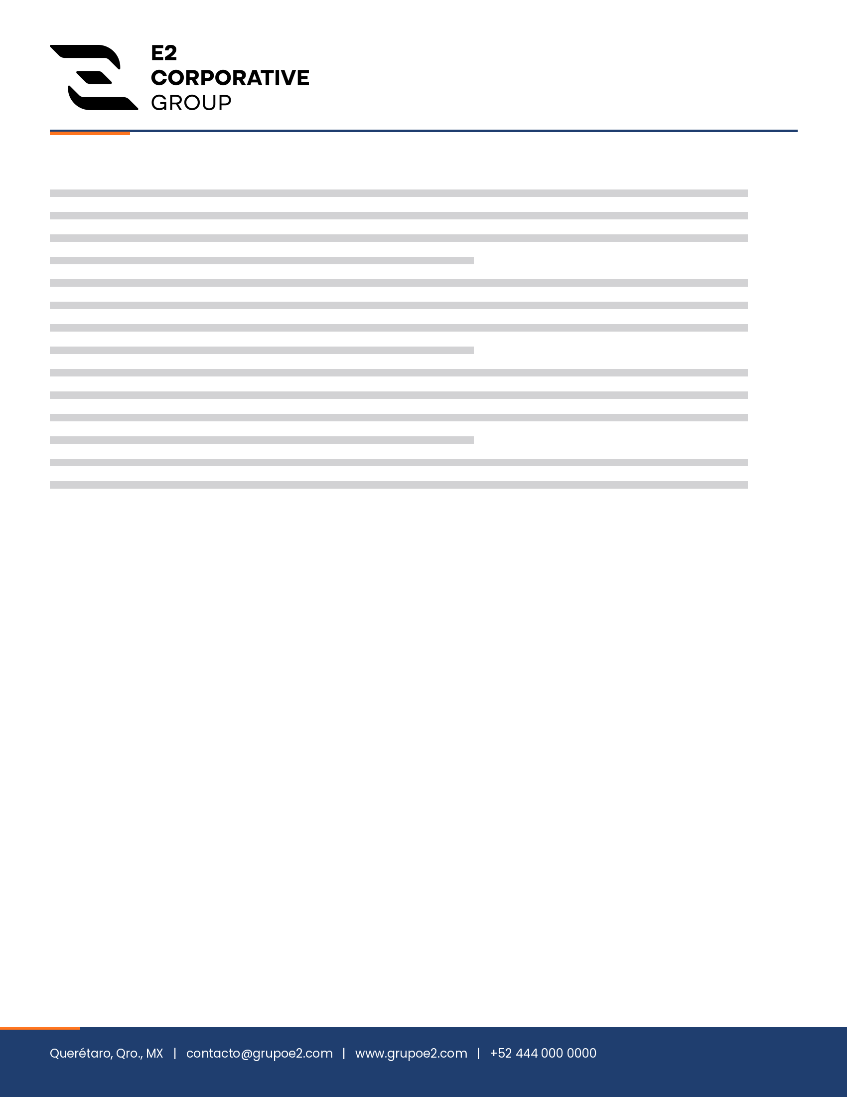
Tarjeta de presentación y hoja membretada — plantillas base que deben mantenerse sin modificaciones al posicionamiento del logotipo ni a la paleta de color.
MANUAL DE MARCA · GRUPO E2 · APLICACIONES

GRACIAS
CONTACTO@GRUPOE2.COM · WWW.GRUPOE2.COM

